NECESSIDADES OPERACIONAIS
- COMPUTADOR;
- INTERNET (sem kerio) ‘’bloqueio de rede’’;
- SOFTWARE DESTINTOS PARA ATIVAÇÃO.
AMBITO DE APOIO DE INFORMAÇÕES
- O SERV (SISTEMA DE ORDEM DE SERVIÇO), contém informações para ativação.
ETAPA DE ATIVAÇÃO (MFE) - ELGIN
1 ETAPA:
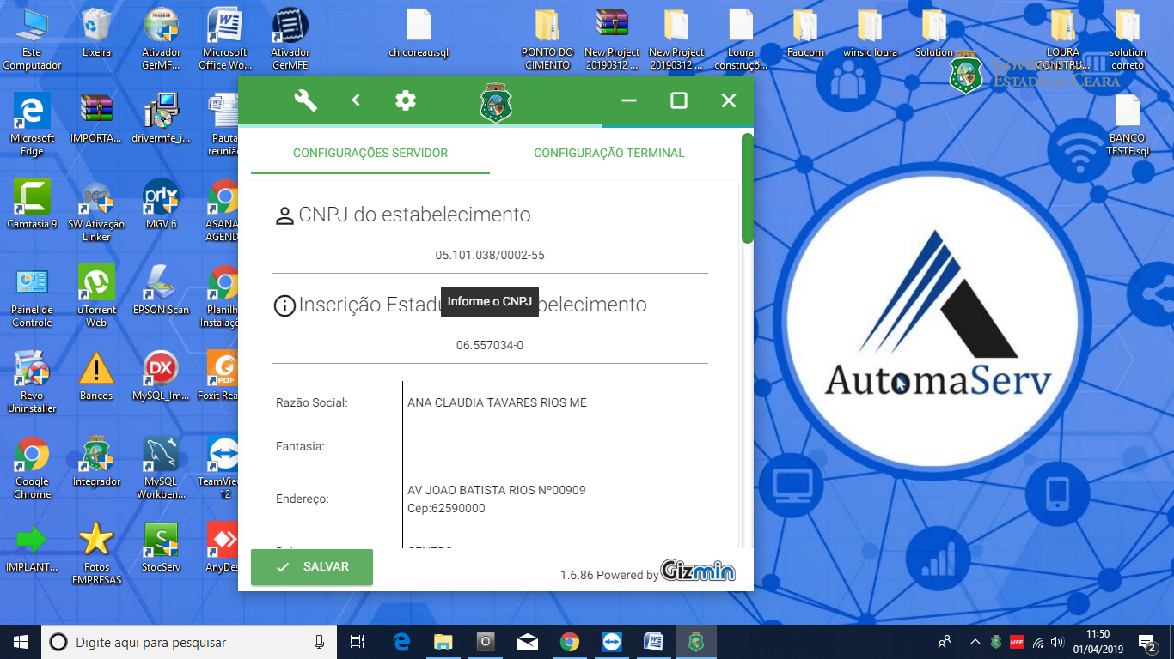
- Abrir o programa Integrador (localizado na área e trabalho) em seguida fazer o preenchimento das informações do cliente (cnpj, ie, chave de ativação).
ETAPA DE ATIVAÇÃO (MFE) - ELGIN
Obs:
- Para ativação do modulo fiscal deverá manter o Integrador e ativador abertos durante o processo de ativação.
- Todas as infomações repassas pelo OSERV na vinculação do mfe, que foram foram colocadas (INTEGRADOR E ATIVADOR) deverão ser verificadas minuciosamente antes do inicio do processo de ativação.

FUNÇÃO: Ativação módulo fiscal eletrônico/alteração e configuração.

ETAPAS DE ATIVAÇÃO (MFE) - ELGIN
2 ETAPA:
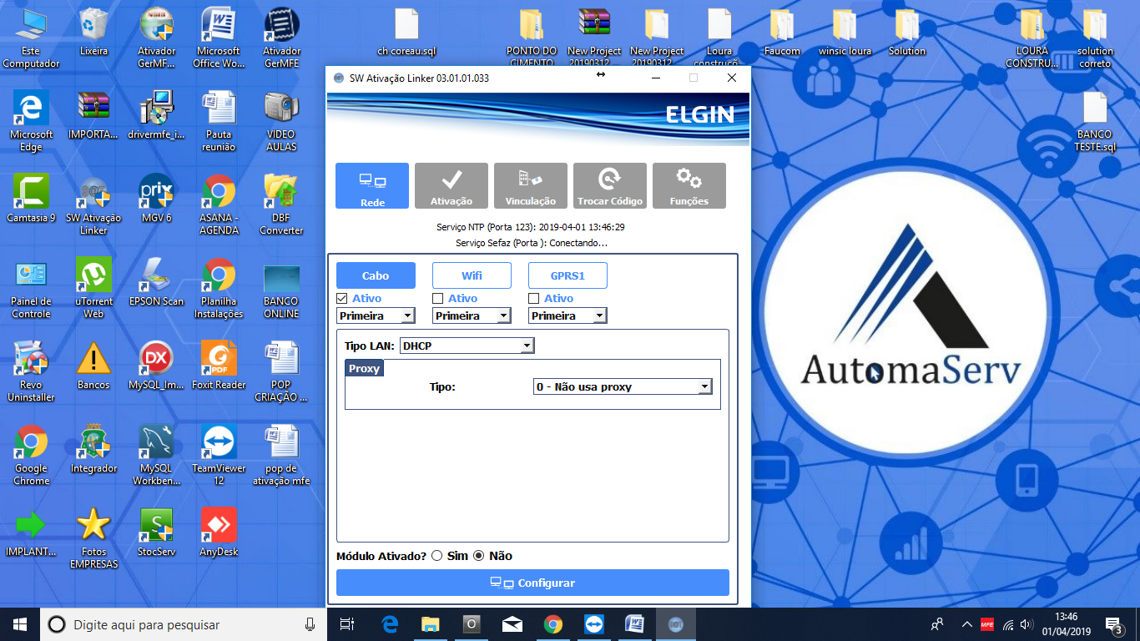
- Na parte de REDE, faça a configuração conforme a conexão de internet do cliente MFE(ELGIN) ‘’LOCAL,WI-FI, GRPS1) para assim o modulo ter conexão a SEFAZ para ativação.
ETAPAS DE ATIVAÇÃO (MFE) - ELGIN
3 ETAPA:
- Nesta etapa, ultileze uma senha padrão (123456789) em CÓDIGO e CONFIRMAR CÓDIGO;
- Em seguida em CNPJ DO ESTABELECIMENTO informe o cnpj do cliente proprietário do mfe;
- Em seguida em ESTABELCIMENTO DA FEDERAÇÃO ultilize a base 22 CEARÁ.
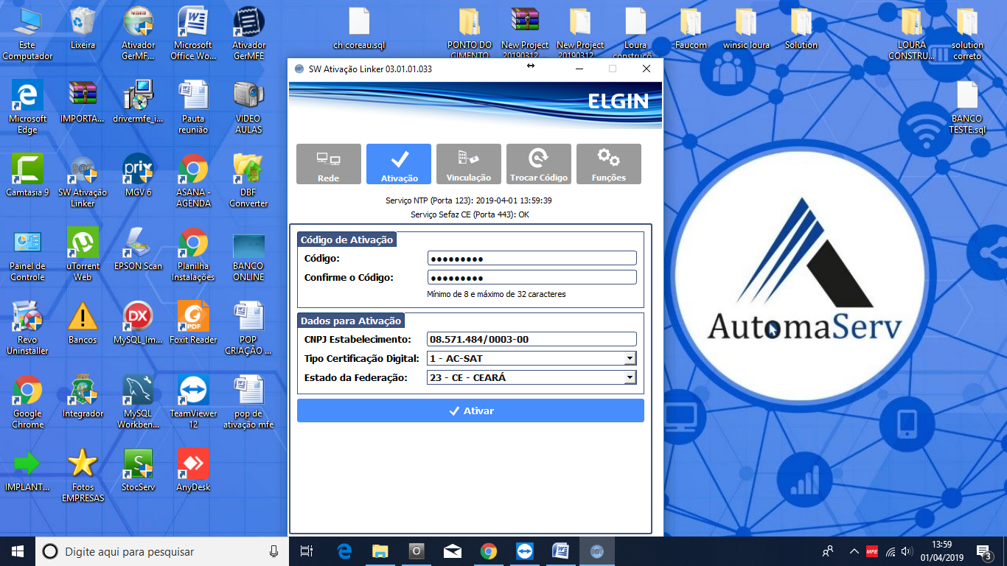
- Em seguida clique em ATIVAR.

ETAPAS DE ATIVAÇÃO (MFE) – ELGIN
4 ETAPA:
- Nesta etapa em CNPJ DA SOFWARE HOUSE você irá colocar o cnpj da empresa de automação responsável pela ativação do mfe;
- Nesta etapa em CNPJ DO ESTABELECIMENTO você irá colocar o cnpj da empresa CLIENTE na qual foi feito a vinculação junto ao contador responsável;
- Nesta etapa em CÓDIGO DE VINCULAÇÃO DO APLICATIVO COMERCIAL você irá colocar o código fornecido e vinculação ao site da SEFAZ;
- Depois de conferir todas informações com a opção MODULO VINCULADO? Marque a opção NÃO, depois disso clique em VINCULAR;
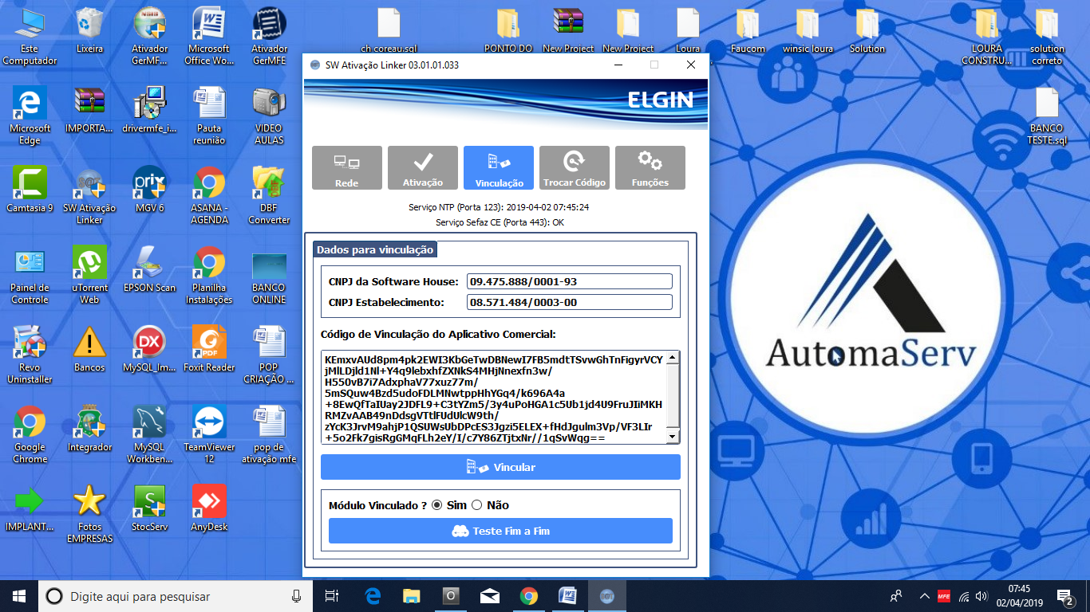
Obs : Essas informações deverem estar junto ao ‘’INTEGRADOR’’.

ETAPAS DE ATIVAÇÃO (MFE) - ELGIN
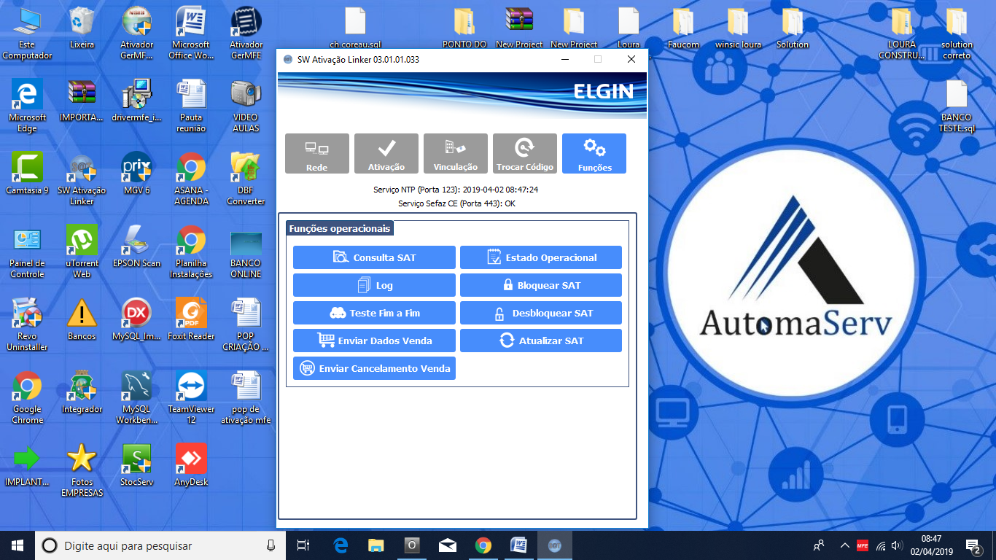
5 ETAPA:
- Após a confirmação de MFE ATIVADO CORRETAMENTE na aba de ativação e AC VINCULADO COM SUCESSO na aba de vinculação, iremos navegar até a aba de ‘’funções’’, depois clicar em ATUALIZAR SAT para atualização do FIRMWARE do MFE.

TAPAS DE ATIVAÇÃO (MFE) - GERTEC
1 ETAPA:
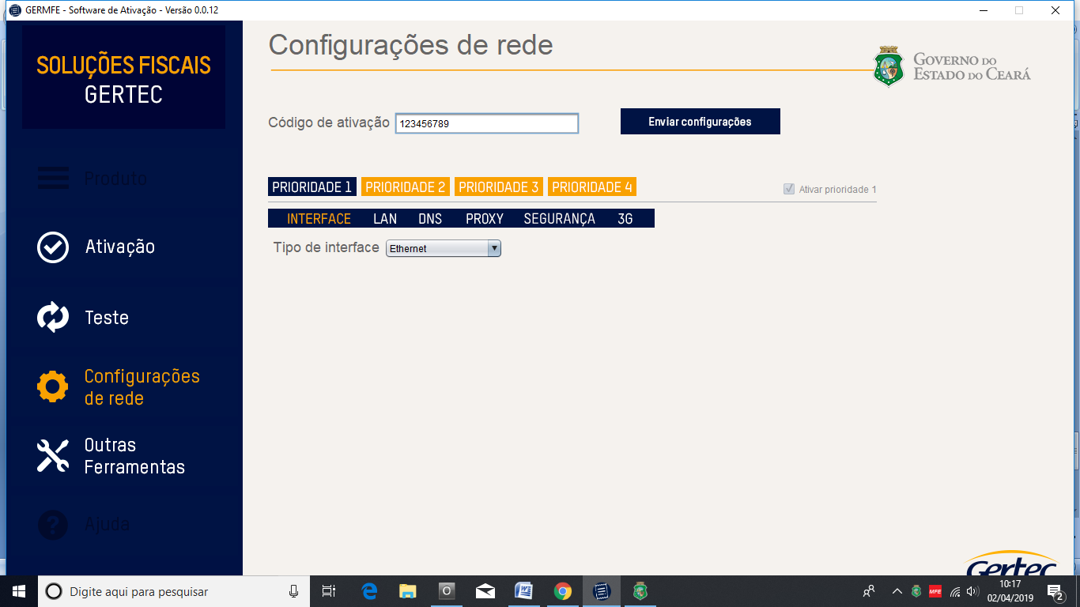
- Primeira etapa ao configurar MFE GERTEC deve-se à principio ir até a aba de CONFIGURAÇÕES DE REDE, faça a configuração conforme a conexão de internet do cliente (priorizando sempre conexão LOCAL = cabo) para assim o modulo ter conexão a SEFAZ para ativação.
ETAPAS DE ATIVAÇÃO (MFE) - GERTEC
2 ETAPA:
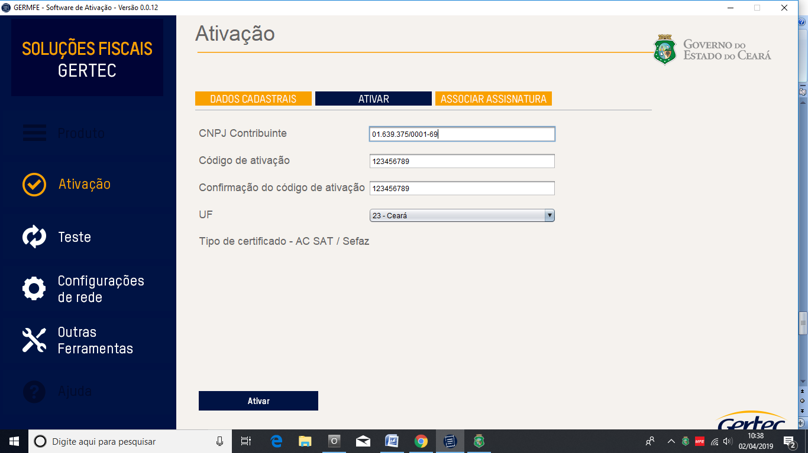
- Nesta etapa, você deverá ir até a aba de ATIVAÇÃO, dentro desta haverá uma sub-aba com o nome ATIVAR, neste local você deve colocar em CNPJ CONTRIBUITE o cnpj do cliente é o proprietário do MFE, e estavelecer o código de ativação de 1 à 9.

TAPAS DE ATIVAÇÃO (MFE) - GERTEC
3 ETAPA:
- Nesta etapa você deverá configurar a sub-aba de ASSOCIAR ASSINATURA;
- Em seguida CNPJ DO CONTRIBUINTE você irá colocar o cnpj da empresa CLIENTE na qual foi feito a vinculação junto ao contador responsável;
- CNPJ DA SOFWARE HOUSE você irá colocar o cnpj da empresa de automação responsável pela ativação do MFe;
- Nesta etapa em ASSINATURA AC você deverá colocar o código estabelecido na aba anterior no ato de atiavação;
- Posteriormente clique no botão para ASSOCIAR ASSINATURA;
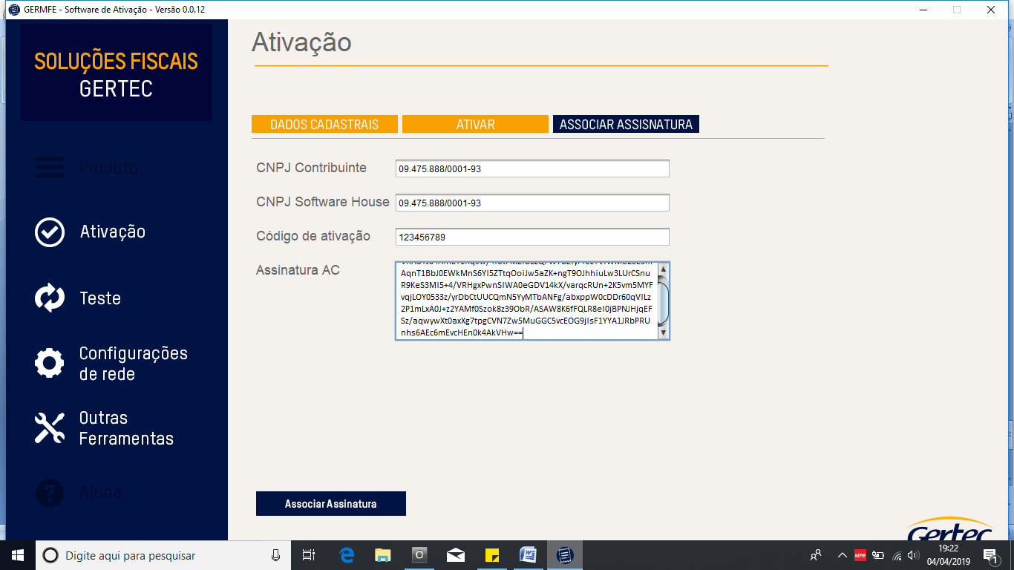
- Obs : Essas informações deverem estar junto ao ‘’INTEGRADOR’’.
ETAPAS DE ATIVAÇÃO (MFE) – GERTEC
ERROS COMUNS
6001 – Código de ativação inválido
6002 – SAT ainda não ativado
6003 – SAT não vinculado ao AC
6004 – Vinculação do AC não confere
6005 – Tamanho do CFe superior a 1500KB
6006 – SAT bloqueado pelo contribuinte
6007 – SAT bloqueado pela SEFAZ
6008 – SAT bloqueado por falta de comunicação
6009 – SAT bloqueado, código de ativação incorreto
6010 – Erro de validação do conteúdo
6098 – SAT em processamento. Tente novamente
6099 – Erro desconhecido na emissão;
6010- Erro de cadastro, parte se dar em preenchimento incorreto na Inscrição Estadual.

